«День музыки» воспитанница младшей группы

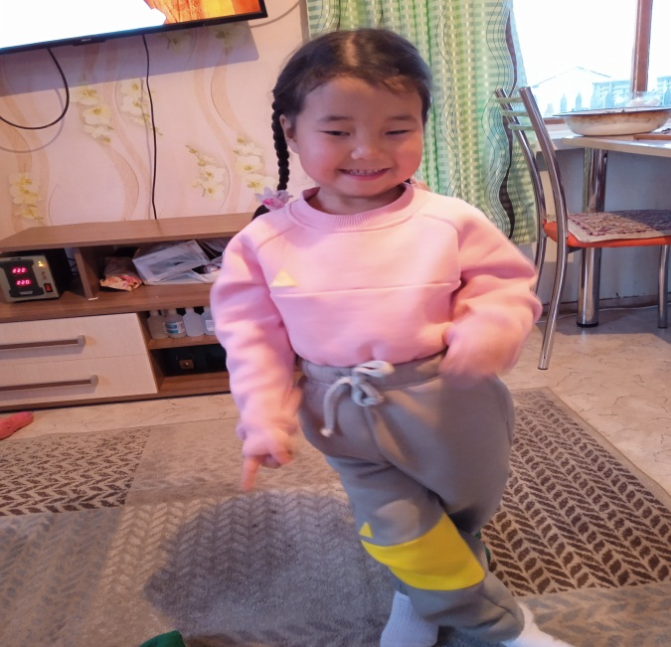
Цель . Создать у ребенка радостное настроение, вызвать положительный эмоциональный настрой.
Задача.
-Развивать танцевальное творчество; учить самостоятельно, придумывать движения, отражающие содержание песни.
- Развивать творчество детей, побуждать их к активным самостоятельным действием.
- Воспитывать у детей эмоциональное отзывчивость на музыку.

